資料庫系統專題
期末專案

問卷系統

M954020001 袁國棟
M954020006 鄧哲君
M954020013 陳筑音
M954020019 蔡孟妤
問卷系統迷你世界說明：
問卷系統對於實驗有非常大的幫助，本問卷系統是用來幫助問卷設計者產生問卷及讓已註冊會員填寫問卷，並將受測結果儲存至資料庫。

- 會員(Members)：每位會員有會員編號(account)、密碼(password)、姓名(name)、性別(gender)、電子信箱(email)、生日(birthbay)，其中會員編號為唯一。
- 問卷(Questionaire)：每個問卷有問卷編號(qId)、問卷名稱(qName)、開始日期(sDay)、開始月份(sMonth)、開始年份(sYear)、結束日期(endDay)、結束月份(endMonth)、結束年份(endYear)，其中問卷編號為唯一。
- 問題(Problem)：每個問題有問題編號(pId)、問題名稱(pName)、題號(pNo)、選擇題種類(type)分為單選題和多選題，無論單選題或多選題都擁有選項，其中沒有任一屬性是唯一，但同一問卷的不同問題之問題編號必不同。
- 問答題(Q & A)：每個問答題有問題編號(qaId)、問題敘述(qaDes)、題號(qaNo)，沒有選項。
- 選項(Options)：每個選項有選項號(od)及選項名稱(oName)，其中沒有任一屬性為唯一，但同選擇題的不同選項之選項號必不同。
- 李克特量表(Likert)：每個李克特量表有李克特量表編號(lId)及量表名稱(lName)，其中沒有任一屬性為唯一，但同一問題的不同李克特量表之李克特量表編號必不同。
- 數值量表(Numerical)：每個數值量表有數值量表編號(nId)、量表名稱1(n1Name)及量表名稱2(n2Name)，其中沒有任一屬性為唯一，但同一問題的不同數值量表之數值量表編號必不同。
- 無論選擇題、問答題、李克特量表或數值量表之答案都必須要被記載。

ERD如下圖：
關聯綱目：

Questionnaire {qId , sYear , sMonth , sDay , eYear , eMonth , eDay}

QA {qId , qaId , qaDes , qaNo}

Problem {qId , pId , pName , pType , pNo , optional}

Options {qId , pId , od , oName}

Likert {qId , pId , lId , lName}

Numerical {qId , pId , nId , n1Name , n2Name}

Members {account , name , gender , birthday , email , password}

Fills {qId , account}

QA_Records {qId , qaId , account , qaAns}

O_Records {qId , pId , od , account , oAns}

L_Records {qId , pId , lId , account , lAns}

N_Records {qId , pId , nId , account , nAns}
使用工具說明：
- JSP
JSP(JavaServer Pages)是由Sun公司倡導、許多公司參與一起建立的一種新動態網頁技術標準，類似其他技術標準，如ASP、PHP或是ColdFusion等等。
在傳統的網頁HTML文件(*.htm,*.html)中加入Java程式片段(Scriptlet)和JSP標籤，構成了JSP網頁(*.jsp)。Servlet/JSP Container收到客戶端發出的請求時，首先執行其中的程式片段，然後將執行結果以HTML格式回應給客戶端。其中程式片段可以是：操作資料庫、重新定向網頁以及發送E-Mail等等，這些都是建立動態網站所需要的功能。所有程式操作都在伺服器端執行，網路上傳送給用戶端的備是得到的結果，與用戶端的瀏覽器無關，因此JSP稱為Server-Side Language。

- Tomcat
Tomcat它是由JavaSoft和Apache開發團隊共同提出合作計劃(Apache Jakarta Project)下的產品。Tomcat能支援Servlet和JSP並且是免費使用。除此之外，Tomcat還開放原始碼，供大眾下載使用。
程式系統架構圖：

Login.jsp
系統網址：http://140.117.74.41:8080/qu/qu/index.htm

可使用時間：2007/1/16 ~ 2007/1/31

執行方式：先登入後即可進行新增問卷、修改問卷、填寫問卷等的動作。
（登入帳號：mis 密碼：3024）

程式主要執行畫面：
- 登入
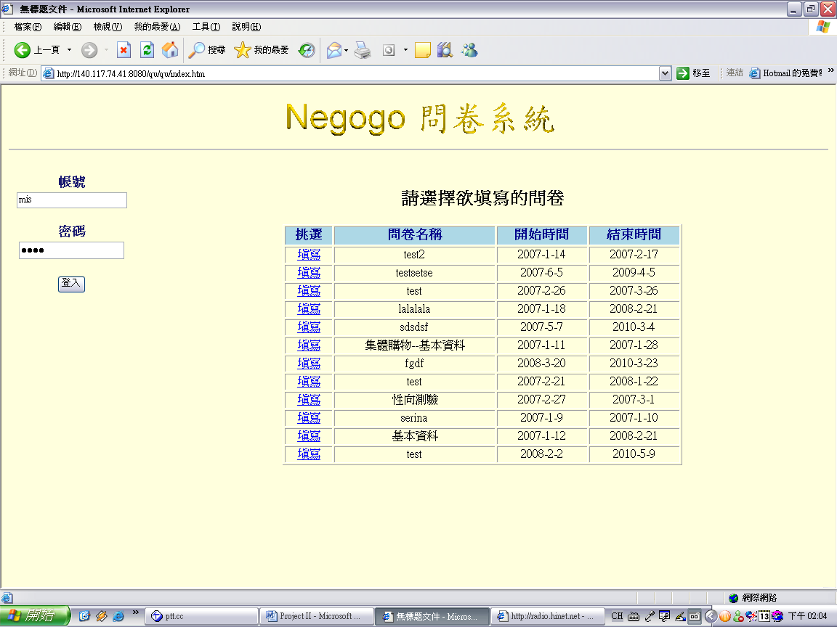
- 新增問卷
2-1 新增問卷（填寫主題，選擇開放及結束日期）
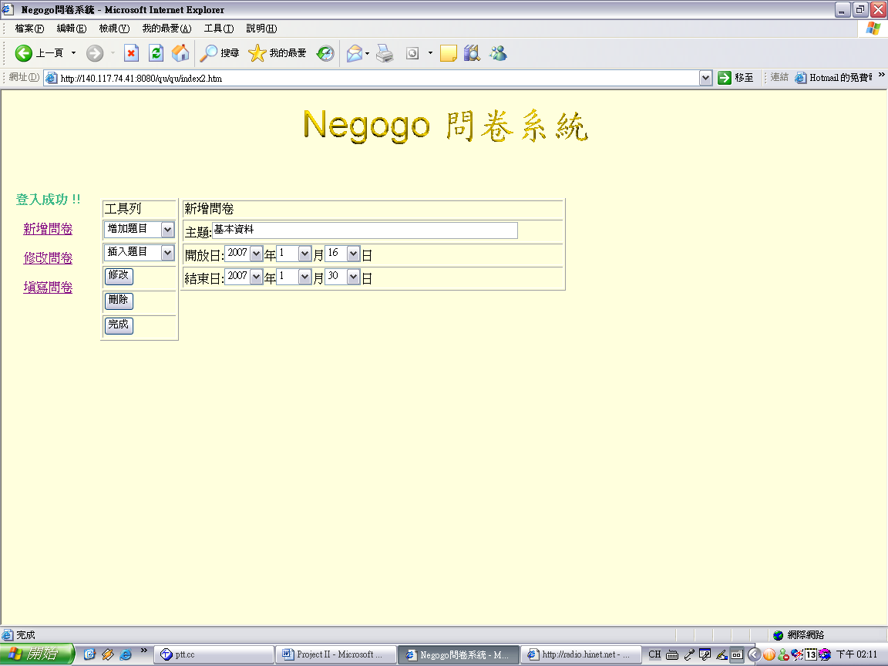
2-2 新增題目（選擇題目類型）
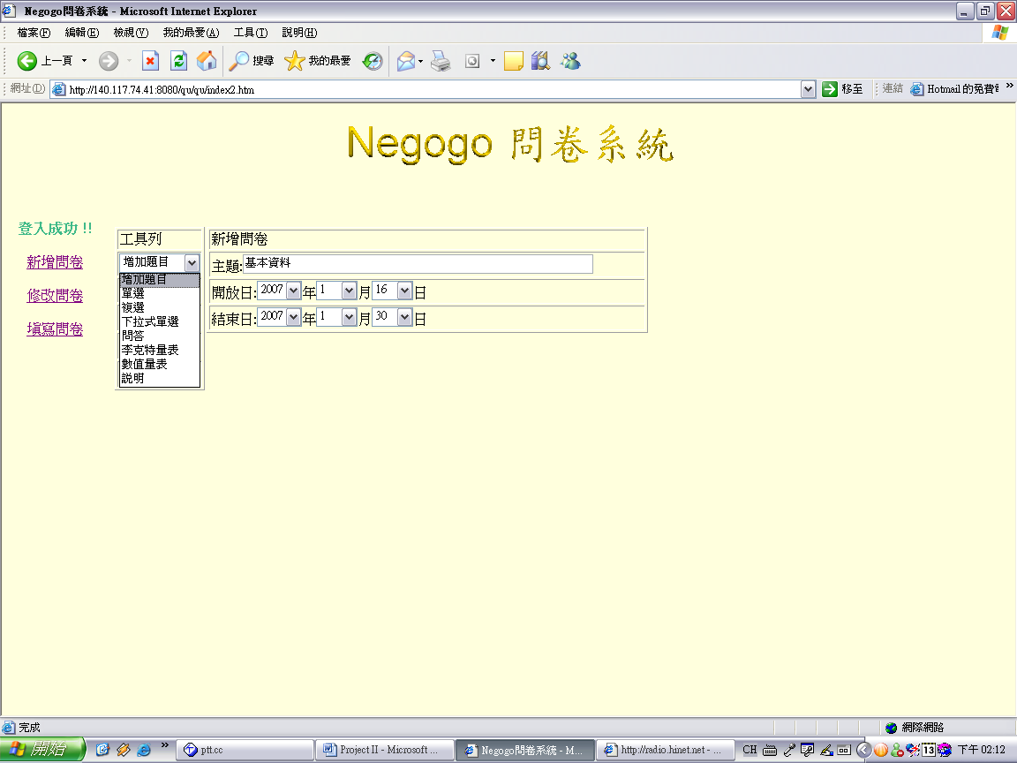
2-3 新增問題（設定題目及選項等）
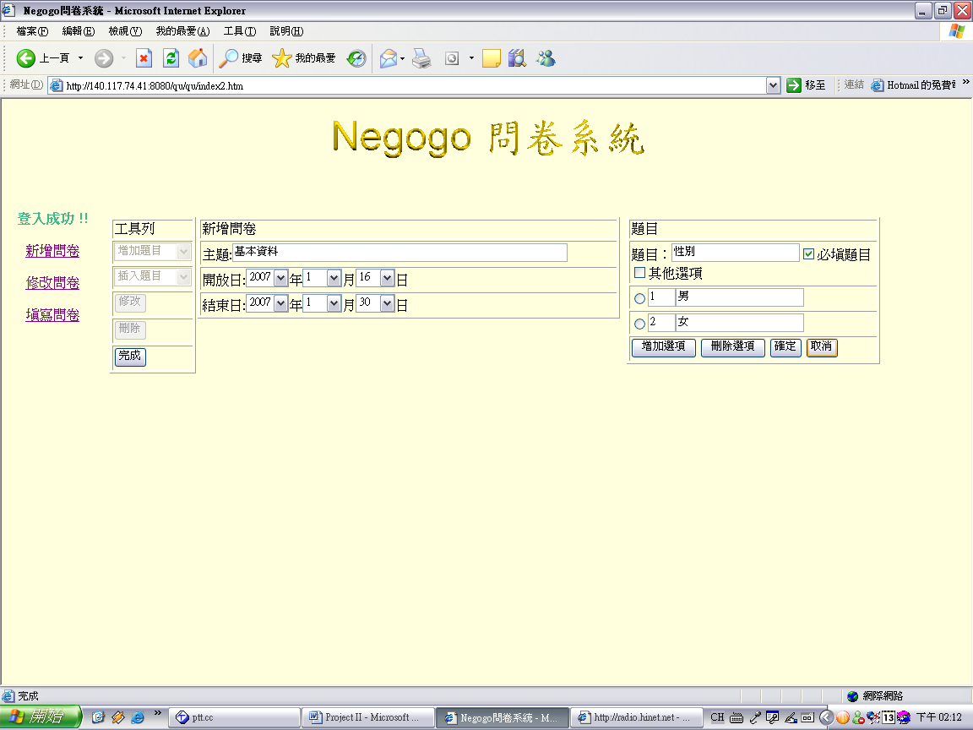
- 修改問卷
3-1選擇欲修改之問卷
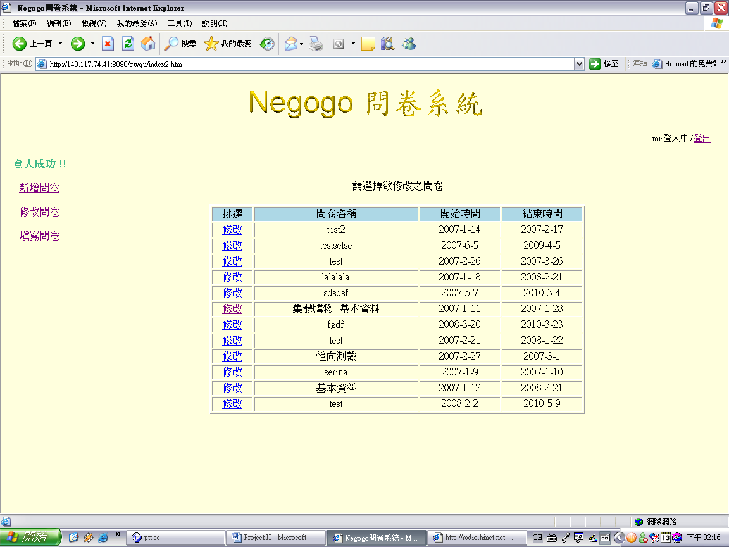
3-2 選擇欲修改之題目
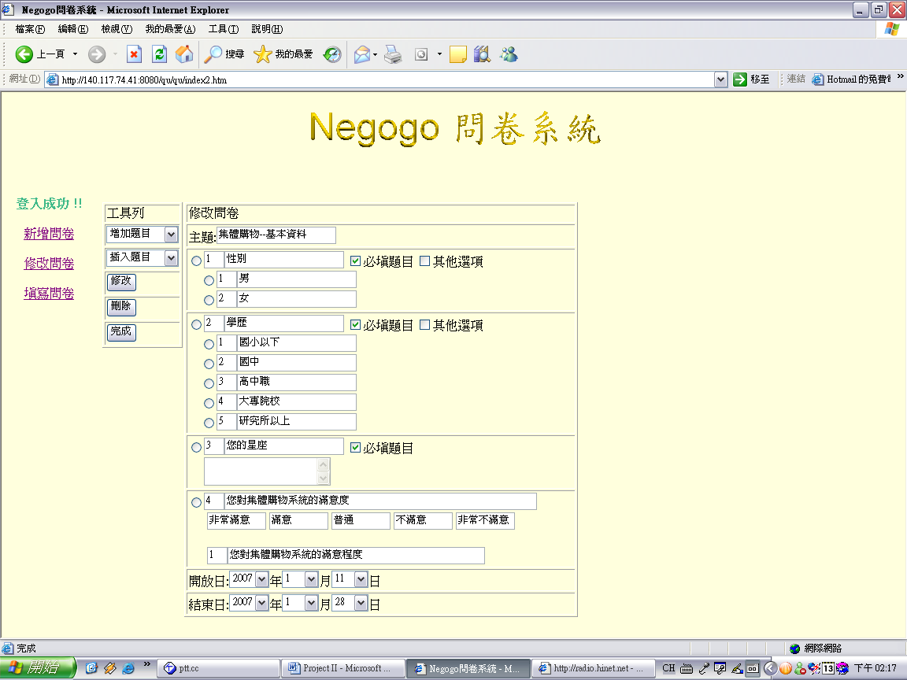
3-3 修改問卷
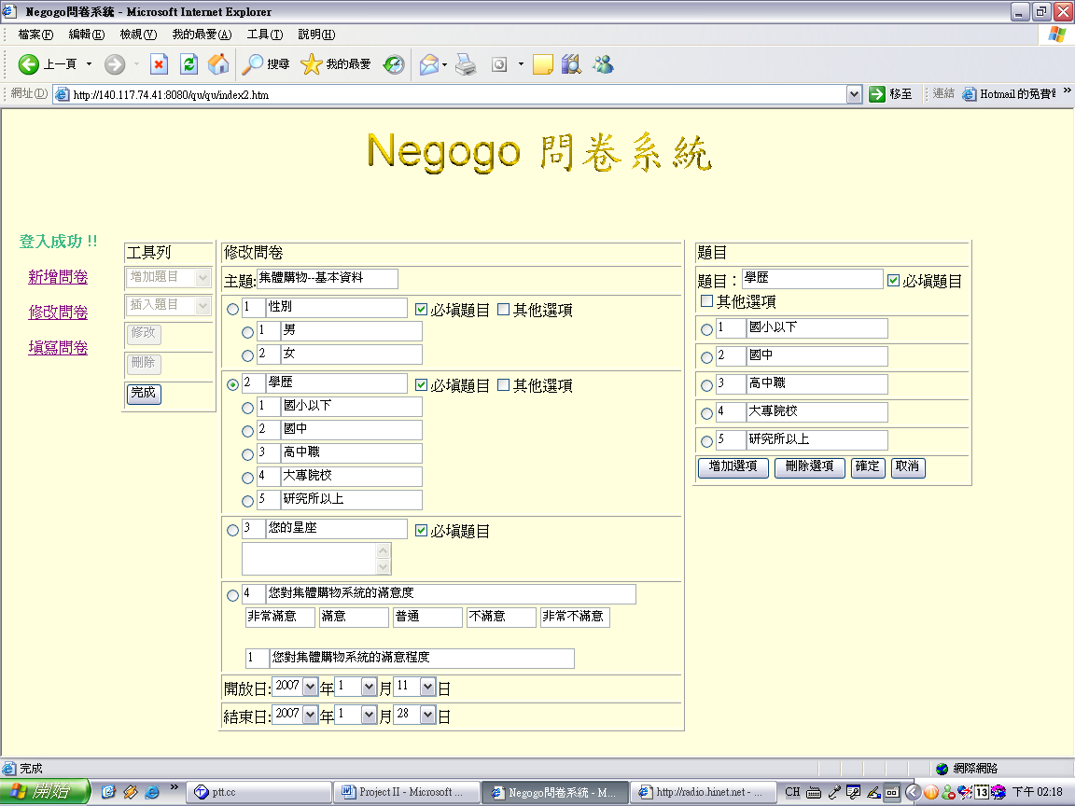
- 填寫問卷
4-1選擇欲填寫之問卷
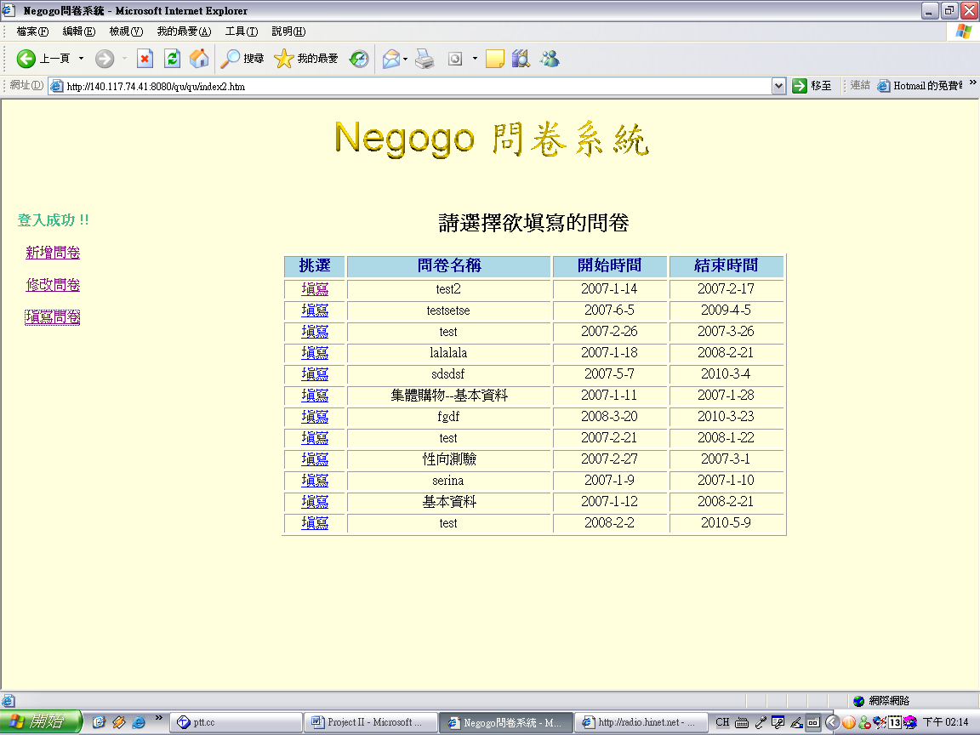
4-2 填寫問卷
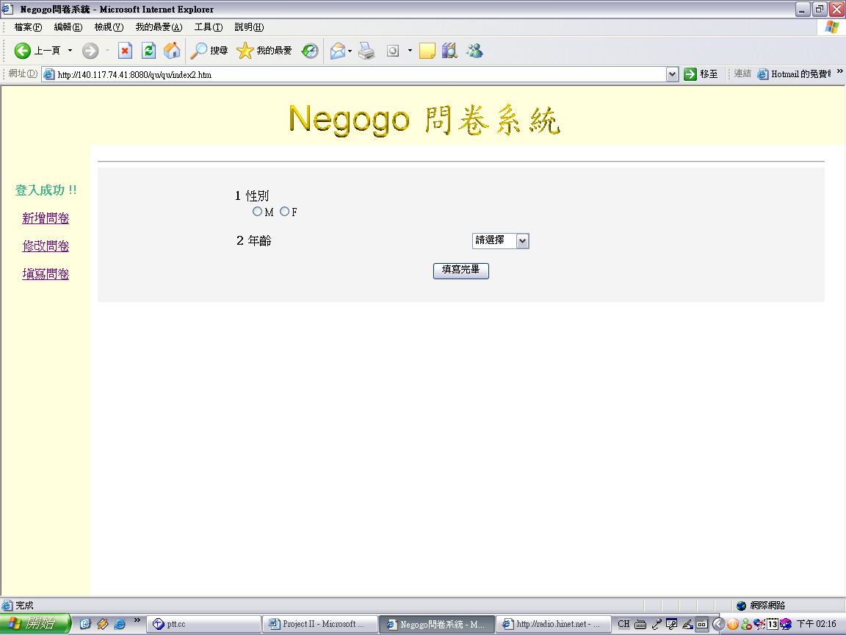感想：
- 袁國棟
雖然在大學時期有修過資料庫，但是總覺得以前學得資料庫只是皮毛，所以我想要更進一步了解資料庫的運作方式，加上老師、學長姊也都推薦這門課，而且以後不管做研究、就業寫資訊系統一定都會用到資料庫的觀念，因此這些都是讓我選修這門課的動機。
老師在課堂上有說過，期中考之前的章節是屬於比較基本的，所以難度不高，但是我讀下來的感覺還是覺得有點難度，像是正規化的那個章節就有點讓我感到複雜，尤其是BCNF之後的正規化。而期中考之後的課程就開始比較進階了，成本估算讓我算得一個頭兩個大，交易管理也是很瑣碎複雜的一章，雖然老師說實務上比較少用到，但他還是希望我們好好研讀這些章節，因為可以使我們資料庫的底層觀念打好基礎。
隨著學期即將接近尾聲，回想這幾個月修資料庫的點點滴滴，每個星期五早上固定跟同組的同學坐在管院3樓電梯門口的咖啡座討論習題，系上的一些教授有時看到我們會露出驚訝的表情，相當有趣的一個畫面。這堂課的重頭戲除了期中、期末考之外，就是每四人一組要交一個資料庫專案，思考了好久，我們這組才決定做問卷系統，同組的組員有筑音、哲君、孟妤和我，由於我們都在同一個LAB，讓我們在討論上更有效率，也讓我們的期末專案能順利的完成。記得有一次我們四個人還為了建立Oracle的資料庫搞到凌晨才回家，真佩服我們耶！
期末即將到來，我要感謝這一學期陪我一起討論習題的第一組組員，沒有大家的集思廣益，輪到我上台報告習題的時候結果可能無法想像；我也要感謝陪我完成期末專案的同組組員，以及默默在背後支持我們的學長。最後，感謝老師這一學期的指導，這堂課對我受益良多啊！

- 鄧哲君
資料庫這堂課，從期中考之前的基本課程到期中考之後的進階課程，由於課程內容相當多，所以一定得相當紮實地進行下去，有時候忽然比較忙，一個星期沒跟上進度，之後學習可能也就會受到影響，必須趕緊補上，不免有些課業壓力存在；然而，在不知不覺當中，一個學期也將至尾聲，姑且不論自己在課業的表現如何，老師及課程內容所教導的資料庫相關知識已是相當豐厚、受用，資料庫應用在資管領域是相當實用的，不論自己之後是否作資料庫相關工作，但這方面的基本知識，也是身為一個資管人應該備有的。
期末專題，是一個資訊系統應用，自己是本科系出身，所以大學的課程也有不少期末專題是寫出一個資訊系統應用，這對自己並不陌生，但是這次系統，深深感覺到不同於過去的，是特別注重了資料庫設計這一段，過去的學習經驗雖然也有過一次，但回想起來，不免覺得當初的生疏、不完整，而這次的專題，讓自己更有一次學習的機會，能好好重新體會整個系統的設計流程，並將課程中學習實作於系統中。

- 陳筑音
其實一開始並沒有打算要修資料庫這堂課的，但是老師和學長都非常推薦黃老師的資料庫，所以就決定和研究室的同學一起來修，到現在學期要結束了也證明了當初的選擇是對的，因為這堂課真的是很”充實”啊！上半個學期因為很多的內容在大學的時候就有學過，所以覺得還可以應付，但是到了下半個學期，很多都是新學的東西，常常要花很多時間去了解吸收，利用看老師的教學影片+上課老師補充+習題講解+和同學討論來真正理解內容，真正學習資料庫的理論與實作。
在期末專題的部份，在真正要將所學應用在實際面的時候，其實還是遇到很多困難，尤其是在資料庫設計的部份，因為之前都沒有實際去接觸過ORACLE，對它的語法不是那麼熟悉，所以花了很多精神去熟悉它。另外，孩常常會遇到不知道是哪裡出問題的error，讓我們弄得焦頭爛額，但是還好最後有一點點成果出來，也讓我們真正把上課所學的實際應用在系統設計上。

- 蔡孟妤
學期初在加退選課程時，所上要求一些重點科目必須到達一定的成績才不須重新補修，當時，看到我大學時的資料庫成績還不錯，可以不用重新補修資料庫。但是那時，實驗室裡的學長們都說：「資料庫很重要，以後寫系統時會比較有概念。」，學長們鼓勵我們去修資料庫，雖然這學期修的課程都很重，像是 林東清老師的MIS和指導老師 賴香菊教授的談判與電子化談判，再加上老師您的資料庫課程，可以想見課業壓力一定很重。賴老師在看過我們實驗室研一同學的課表後，老師只說了一句：「要有心理準備星期一可以不用睡了。」，不過老師非常的鼓勵我們修資料庫，也告訴了我們他的座右銘：「做得愈多，愈能做得多。」，於是，我也就硬著頭皮迎接這一個學期的挑戰，也很期待課業壓力程度的大小能跟我的收獲成正比。
第一堂資料庫課老師發資料庫課程的Syllabus給大家時，同學們果然都嚇了一大跳，因為看到Syllabus上面每個禮拜都要講解習題，有期中、期末考，還有四個Homework跟Project，心想這學期不好過了，星期二從早上的資料庫到下午的MIS整天壓力都很大，真的要一個禮拜熬一天夜了吧！果然，的確是必須熬夜。不過，辛苦總是會有代價，沒有努力哪來收獲呢？
這一個學期，在資料庫的課程中，學得可以說是非常的札實，從加強以前在大學時學過的實體關聯模式、基本的SQL、正規化、在資料結構中所學過的資料儲存結構到進階的SQL、進階查詢處理、擴充實體關係模式，再透過每個禮拜小組討論每章的習題，加強資料庫的基礎和擴充進階的知識。
課堂上學期到的是資料庫的理論，而Project就是資料庫的實務部份了。學期開始後幾個禮拜，老師提醒我們要開始思索Project的題目，我們這組都是同一個實驗室的同學，為了以後研二時在準備論文的實驗時，必須要做問卷，所以我們這組Project的題目就訂為「問卷系統」，從一開始的需求規劃，我們這組每個禮拜都定期開會討論，各個小組成員分享自己的想法，確定系統的需求後，畫出實體關聯模式，定義了各個實體的屬性後，將實體關聯模式轉成關聯綱目，之後開始建立問卷系統的資料庫，再撰寫程式並進行測試。從一開始完全不知道該有什麼功能，一直到系統開發完成，其中所帶來的成就感非常大，也從實作的過程中學習到了很多課本上沒有教到的知識。
這個學期已經快結束了，接下來還有很多課程要期末考，雖然壓力有些大，但是，我相信因為這個學期的學習所帶來的快樂會遠遠的比準備考試、報告的辛苦來得大很多。不管生活是否忙碌，時間一樣飛逝，不如讓自己忙碌一些，也會得到多一些的成就感。就像賴老師的座右銘其中的意涵一樣，生命的充實會帶來更大的喜悅。

